LEHDISTÖKUVAT / PRESS IMAGES CREDITS

JOSEF FRANK – ARKKITEHTI & MUOTOILIJA
Näyttely Designmuseossa 12.10.2018-17.3.2019
JOSEF FRANK – ARCHITECT & DESIGNER
Exhibition at Design Museum Helsinki 12 Oct 2018 – 17 March 2019
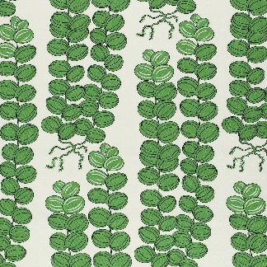

1. Josef Frankin Svenskt Tennille suunnittelema Celotocaulis-kangasmalli. Kuva: Svenskt Tenn.
Celotocaulis textile print designed by Josef Frank for Svenskt Tenn. Image courtesy: Svenskt Tenn.
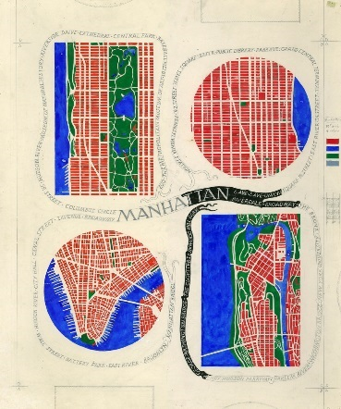

2. Josef Frankin tekstiililuonnos Manhattan. Kuva: Svenskt Tennin arkisto.
Sketch Manhattan designed by Josef Frank. Image courtesy: Svenskt Tenn archives and collections.

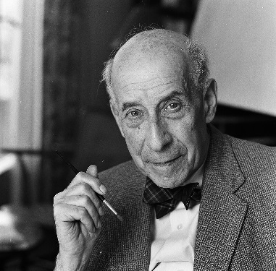

3. Josef Frankin muotokuva. Kuva: Lennart Nilsson.
Josef Frank’s portrait. Image courtesy: Lennart Nilsson.
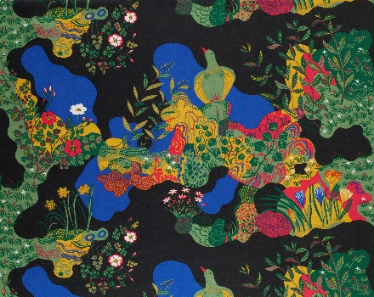

4. Josef Frankin Svenskt Tennille suunnittelema Anakreon -kangasmalli. Kuva: Lennart Nilsson.
Anakreon textile pattern designed by Josef Frank for Svensk Tenn. Image courtesy: Lennart
Nilsson.

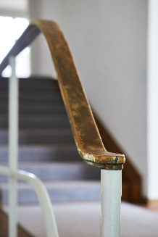

5. Yksityiskohta Josef Frankin Wieniin suunnittelemasta yksityiskodista Villa Beeristä, 1929-1930.
Detail from Villa Beer, a private home in Vienna designed by Josef Frank in 1929-1930. Image courtesy: Daniel Hertzell.

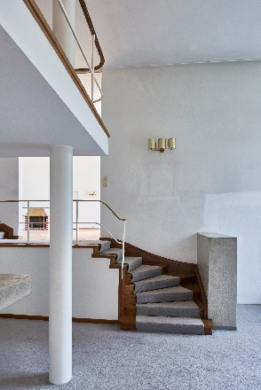

6. Villa Beer, Josef Frankin Wieniin suunnittelema yksityiskoti, 1929-1930.
Villa Beer, a private home in Vienna designed by Josef Frank in 1929-1930. Image courtesy: Daniel Hertzell.

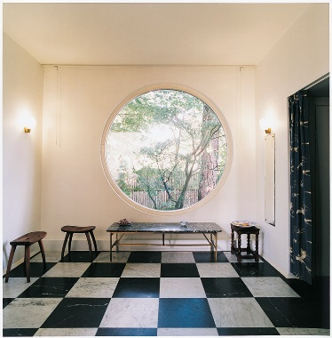

7. Kuva Josef Frankin Ruotsin Falsterbohon suunnittelmasta Villa Wehtje -huvilasta. Rakennuksen valmistumisvuosi 1936. Kuva: Åke E:son Lindman.
Villa Wehtje, a private home designed by Josef Frank in Falsterbo, Sweden in 1936. Image courtesy: Åke E:son Lindman.

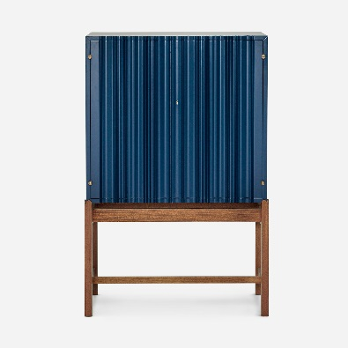

8. Josef Frankin Svenskt Tennille vuonna 1954 suunnittelema kaappi jalustalla, malli 2192. Kuva: Svenskt Tenn.
Cabinet on stand, model 881, designed by Josef Frank for Svenskt Tenn in 1954. Image courtesy: Svenskt Tenn.

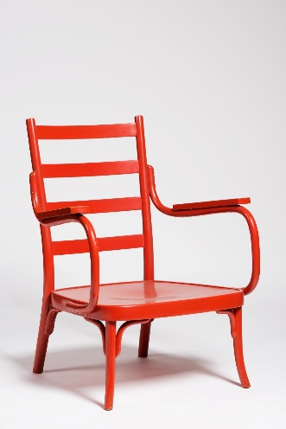

9. Josef Frankin Thonet-Mundus -yritykselle suunnittelema nojatuoli, malli A 403 F, n. 1927. Kuva: MAK – Austrian Museum of Applied Arts / Contemporary Art, Vienna
Fauteuil, model A 403 F, designed by Josef Frank for Thonet-Mundus in ca. 1927. Image courtesy: MAK – Austrian Museum of Applied Arts / Contemporary Art, Vienna

Jos sinulla on kysyttävää kuviin liittyen, voit olla yhteydessä Designmuseon tiedottajaan: paivi.balomenos@designmuseum.fi
If you have any questions regarding the press images, please contact Head of Communication at Design Museum: paivi.balomenos@designmuseum.fi
www.designmuseum.fi

